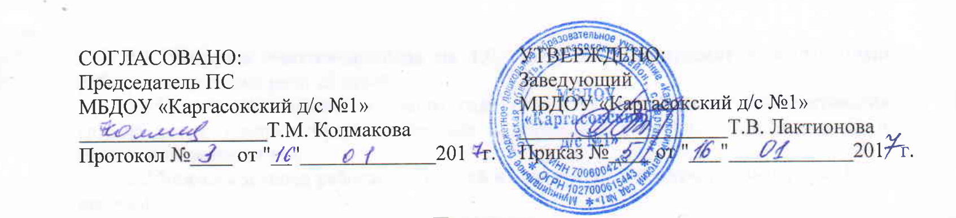
ПОЛОЖЕНИЕ
о работе педагогов над темами самообразования
Муниципального бюджетного дошкольного образовательного учреждения
«Каргасокский детский сад №1»

1.Общие положения
1.1. Настоящее положение регулирует деятельность педагогов муниципального бюджетного дошкольного образовательного учреждения «Каргасокский детский сад №1» (далее - МБДОУ) над темами самообразования, которая является одной из основных форм методической работы.
1.2. Работа педагогов над темами самообразования является обязательной.
1.3. При совмещении педагогом двух и более должностей тема самообразования определяется по каждому виду деятельности.
2. Цель и задачи
2.1. Целью работы над темами самообразования является систематическое повышение педагогами своего профессионального уровня.
2.2. Задачи:
- Совершенствование теоретических знаний, педагогического мастерства участников образовательного процесса;
- Овладение новыми формами, методами и приемами обучения и воспитания детей;
- Изучение и внедрение в практику передового педагогического опыта, новейших достижений педагогической, психологической и других специальных наук, новых педагогических технологий;
- Развитие в МБДОУ инновационных процессов.
3. Порядок работы над темой самообразования
3.1. При выборе темы необходимо учитывать ее актуальность и важность, научно-теоретическое и практическое значение, степень освещенности данного вопроса в литературе, взаимосвязь выбранной темы с единой методической темой МБДОУ и методического объединения.
3.2. Тема самообразования может быть выбрана, исходя:
- из основных направлений работы МБДОУ;
- затруднений педагогов;
- специфики их индивидуальных интересов.
3.3. Срок работы над темой определяется индивидуально и может составлять от двух до пяти лет.
3.4. Каждый педагог составляет индивидуальный план работы над темой.
  - Старший воспитатель МБДОУ по воспитательно-образовательной работе ведет учет тем самообразования, курирует деятельность педагогов по их реализации, консультирует, оказывает необходимую методическую помощь.
  - В процессе работы над темой самообразования педагог представляет наработанный материал в выбранной им форме:
- выступления (отчет) на заседании педагогического совета;
- теоретический, методический и практический семинары: практикум, тренинг, мастер-класс, открытый показ непосредственно образовательной деятельности.
  - В завершении работы по теме самообразования может быть представлен в форме: доклада, реферата, статьи в журнале, программы, дидактического материала, методического пособия, научно-методической разработки, выступление на методических объединениях.
  - Весь наработанный материал сдается в методический кабинет и является доступным для использования другими педагогами.
  - Наиболее значимый опыт работы педагога может быть рекомендован к распространению на различных уровнях.
  - По итогам работы над темой самообразования проводится корректировка профессионального развития каждого педагога, определяются коллективные и индивидуальные формы самообразования педагогов на следующий период.

